Практическая работа: разработка технологической карты урока

Инструкция по выполнению практической работы: выберите класс, тему урока в соответствии с ПРП и заполните представленную ниже таблицу. Для каждого учебного задания, включенного в урок, укажите планируемые результаты, на достижение которых это задание направлено.

1. ИНФОРМАЦИЯ О РАЗРАБОТЧИКЕ ПЛАНА
ФИО разработчика | Тимошенко Евгения Алексеевна, Варданян Татьяна Михайловна
Место работы | МБОУ «КСОШ №3»

2. ОБЩАЯ ИНФОРМАЦИЯ ПО УРОКУ
Класс (укажите класс, к которому относится урок): | 8 класс
Место урока (по тематическому планированию ПРП) | Обобщающий урок-повторение в начале года
Тема урока | «Квест по кубомиру»
Уровень изучения (укажите один или оба уровня изучения (базовый, углубленный), на которые рассчитан урок): | Базовый, углубленный
Тип урока (укажите тип урока): | ☐ урок освоения новых знаний и умений  ☐ урок-закрепление  ☐ урок-повторение  ☐ урок систематизации знаний и умений  ☐ урок развивающего контроля  ☐ комбинированный урок  ☐ другой (впишите)
Планируемые результаты (по ПРП):
Личностные
Формировать положительную мотивацию и интерес к изучению русского языка и математики, развивать способность обучающихся к саморазвитию и самореализации.
Метапредметные
Регулятивные: умение выявить затруднения; работать по алгоритму; определять степень успешности своей работы.
Коммуникативные: уметь участвовать в диалоге на уроке; отвечать на вопросы учителя, одноклассников; соблюдать простейшие нормы речевого этикета; слушать и понимать речь других; осуществлять работу в паре.
Познавательные: умение анализировать предложенную информацию, строить цепочки рассуждения.
Предметные
Умение определять грамматические особенности самостоятельных и служебных части речи, понимать значение употреблений в речи междометий и звукоподражательных слов, умение применять знания, полученные за курс 7 класса, на практике Умение определять виды преобразования математических выражений и правильно применять их при решении задач.

Ключевые слова: причастие, деепричастие, наречие, служебные части речи, союз, предлог, частица, междометие, звукоподражательные слова, морфологический разбор, синтаксический разбор. . Многочлен, разложение на множители, уравнение, системы уравнений, формулы сокращенного умножения.
Краткое описание (введите аннотацию к уроку, укажите используемые материалы/оборудование/электронные образовательные ресурсы)
Это урок, который можно провести в конце 7 класса или в начале учебного года в 8 классе, что позволит обобщить и систематизировать знания по изученным темам. Для проведения занятия необходимы Smart доска, планшеты, ноутбук, объемные геометрические фигуры.

3. БЛОЧНО-МОДУЛЬНОЕ ОПИСАНИЕ УРОКА

Организационный этап:
Добрый день! Сегодня мы проводим необычный комбинированный урок на стыке двух разных предметов- русского языка и математики. Мы рады видеть вас после летних каникул и надеемся, что сегодня на занятии вы сможете вспомнить многое из уже изученного материала. Удачи!!!
БЛОК 1. Вхождение в тему урока и создание условий для осознанного восприятия нового материала
Этап 1.1. Мотивирование на учебную деятельность
- Сегодня, как вы уже догадались, урок будет проходить по мотивам хорошо Вам известной компьютерной игры «Майн Крафт».». Поднимите руки, кто слышал об этой игре? А теперь поднимите две руки те, кто считает себя знатоком этого кубического мира.. А мы предлагаем вашему вниманию небольшую справку. (Приложение 1 –презентация, 1 слайд).
- Скажите, что привлекает игрока в выбранной компьютерной игре? (интересные сюжеты, герои, возможность добиться результатов). Мы решили использовать все перечисленные вами плюсы и сделать наши уроки немного интереснее.
Именно поэтому мы сегодня попытаемся вспомнить все самое важное, что выучили на уроках русского языка и математики в 7 классе!
Этап 1.2. Актуализация опорных знаний
- Но для начала, вам необходимо сегодня стать частью этого игрового мира. Каждая команда подходит к своему респауну (начальной точке кубомира). Найти свое место в команде вы сможете по QR-коду. Давайте определим, в какой команде вы находитесь, и рассядемся за свои столы.
Итак, дома вы просмотрели и повторили все, что изучили в прошлом году по данным предметам. (распределение на команды)

Этап 1.3. Целеполагание
Назовите цель (стратегия успеха): ты узнаешь, ты научишься…(ребята формулируют цель занятия)
- А это значит, что итогом всех приключений станет обобщение и систематизация ваших знаний об изученных частях речи и математических правилах, а также совершенствование вашего умения применять эти знания в нестандартной ситуации, отличной от учебного занятия.
БЛОК 2. Актуализация знаний
Этап 2.1. Осуществление учебных действий по применению знаний в знакомой ситуации (разборы, примеры)
- В течение урока каждой из пяти команд удастся побывать в трех игровых режимах: «Творческий мир», «Приключения», «Выживание». Там все подчиняется особым правилам, которые вам объяснят администраторы. Все, что вы заработаете при выполнении заданий, необходимо будет вернуть в свой дом и положить в сундук. Помните: нужно быть очень внимательным и не забывать про время.
- Перед вами файлы: «печь», «кровать», «верстак», «дверь». Все задания в кейсах подчиняются одному правилу: «Найди ошибку!» Выполнив задания, вы получаете от организатора кубики, из которых сможете собрать символическое изображение необходимого предмета, без которого в Майнкрафте не выжить. (Приложение 2 – изображения предметов)
- Перед вами два кейса по русскому языку и два по математике: например, кейс «кровать» состоит из 6 заданий, выполнив которые вы получите ее символическое изображение.
(Ребята выполняют их и после проверки получают кубики, из которых собирают символическое изображение кровати. Потом приступают к следующему заданию. Например, само задание по русскому языку заключается в том, что ребятам даются морфологические разборы частей речи, необходимо найти ошибку и исправить ее).
Этап 2.2. Проверка первичного применения
- Рядом с каждой партой одной из пяти команд закреплен администратор (учитель или старшеклассник). В ходе выполнения задания можно получить кубики, если задание не выполнено, то вы разбираете ошибки в соответствии с ключами.
(по итогам выполнения на парте у каждой из команд должны лежать изображения необходимых предметов. После 1 этапа каждая из команд оправляется на выбранную станцию с определенным игровым режимом.)
БЛОК 3. Обобщение и систематизация знаний
Этап 3.1. Применение знаний, в том числе в новых ситуациях
- Итак, каждая из команд смогла заработать кубики и оборудовать всем необходимым свой респаун. Мы расходимся по своим станциям и предлагаем вам побывать в трех игровых режимах. Выбирайте что вам ближе и отправляйтесь в путешествие!
Русский язык: работа в игровом режиме «Приключение».
- Вы произвольно двигаетесь по карте и добываете при выполнении заданий следующие ресурсы: железо, уголь, камень, дерево, шерсть, еда. В заданиях вам встретятся и тематические тексты о компьютерной игре, и тексты из художественных произведений. Обратите внимание, что на каждом листке есть дополнительная информация, которая поможет вам вспомнить тему и все сделать правильно.
Например,
Чтобы получить уголь, нужно точно ответить на вопрос: сколько частиц в представленных предложениях?
Примечание: (Частицы – это служебные части речи, которые помогают передать оттенки значения или образовать грамматическую форму. При выполнении задания одинаковые частицы не считаем).
1. Ты виноват уж тем, что хочется мне кушать…. (уж – ограничительная частица)
После проверки ответа ученики получают кубик с изображением ресурса и работают с остальными кейсами, пока не попытаются заработать все.
Приложение 2
Математика: работа в игровом режиме «Творческий».
- В этом режиме вам пока не угрожает опасность, но при выполнении заданий нужно помнить, что математика – это «царица наук», а значит нужно быть предельно точным и внимательным. Каждое выполненное задание приносит нужные предметы: меч, кирку и т.д.
Приложение 3
Этап 3.2. Выполнение заданий из реальной жизни
Игровой режим «Выживание» делится на три станции, в которых можно заработать алмазы, золото или просто сохранить жизнь.
1 станция - «Добыча алмазов» - русский язык.
Вам дана поврежденная запись предложения «теперьяподнимитетоже». Между словами пропали все пробелы. Необходимо выступить в роли редактора печатного издания и сформулировать предложения правильно, предложив все возможные варианты.
2 станция – «Добыча золота» 2 станция – «добыча золота» - математика. Решить задачу:
Пятеро друзей обменялись фотографиями. Сколько для этого понадобилось фотографий?

Этап 3.3. Выполнение заданий в формате ГИА (ОГЭ, ЕГЭ)
Например, карточка «Орфографический анализ».
- Укажите варианты ответ, где дано правильное объяснение написание выделенного слова.
1.ВСЕ-ТАКИ – частица таки всегда пишется через дефис, потому что стоит рядом с другой частицей.
2.НЕ КТО ИНОЙ, КАК – частица не пишется раздельно, если входит в состав устойчивого сочетания слов без дальнейшего отрицания, со значением «именно».
3.НЕСМОТРЯ НА - производный составной предлог, всегда пишется слитно.
4.Ах-ах – звукоподражательное слово всегда пишется через дефис, если повторяется.
5.НЕ ВИДЯЩИЙ (ВОКРУГ НИЧЕНО) – причастие пишется раздельно с не, если есть зависимые слова, и оно стоит в краткой форме.
Ключ: 2,3
2.Упростите выражение: (a – 3)²-a(5a – 6) и найдите его значение при a =-0,5. В ответе запишите найденное значение.
Ответ:8
Этап 3.4. Развитие функциональной грамотности
Например, анализ текста, в котором пропущены все служебные части речи. «Поврежденное письмо» - используемый прием.
Вывод: служебные части речи выполняют важную функцию связи слов в словосочетаниях (предлоги), членов предложении (союзы), выражают смысловые оттенки (частицы)
- Ознакомьтесь с памяткой «Правила безопасного поведения весной». В тексте не хватает служебных частей речи. Восстановите их, используя логику изложения.
Гуляя ? дворе ? по улицам города, двигаясь в школу, обращаете внимание ? обледенение тротуаров. Надо хорошо знать, ? при наличии ? отсутствии заграждений ? домов необходимо соблюдать осторожность и ? возможности ? подходить близко ?стенам зданий и домов. Помните, что ? вы идете ? тротуару и слышите вверху подозрительный шум, нельзя останавливаться, поднимать голову ? рассматривать, ? там происходит. Бежать ? здания тоже нельзя. Наоборот, нужно ? можно быстрее прижаться ? стене, ? укрытием послужил козырек крыши.

Ключ: Гуляя во дворе или по улицам города, двигаясь в школу, обращаете внимание на обледенение тротуаров. Надо хорошо знать, что при наличии или отсутствии заграждений возле домов необходимо соблюдать осторожность и по возможности не подходить близко к стенам зданий домов. Помните, что, когда вы идете по тротуару и слышите вверху подозрительный шум, нельзя останавливаться, поднимать голову и рассматривать, что там происходит. Бежать от здания тоже нельзя. Наоборот, нужно как можно быстрее прижаться к стене, чтобы укрытием послужил козырек крыши.
2. Решите задачу: для участия в международной конференции, которая состоится в Москве 17.07.23 в 12:00 аспирант Петров приобрел авиабилет на рейс с сообщением Пермь - Москва. Отправление самолета в 17.07.23 в 8:30, а прибытие 17.07.23 в 8:30 (время прибытия и отправления даны по местному времени). Из-за погодных условий рейс задержали на 90 мин. Успеет ли Петров к началу конференции, если от аэропорта до места проведения конференции дорога занимает 1 час?
Ключ: Разница во времени между Пермью и Москвой составляет 2 часа, значит, самолет летит 2 часа. Рейс был задержан на 1,5 часа, поэтому аспирант будет в Москве в 10:00, прибавляя 1 час на дорогу, делаем вывод, что в нужном месте он будет в 11:00. Ответ: успеет.

Этап 3.5 Выполнение межпредметных заданий
- Игровой режим «Выживание» предполагает, что вы можете встретиться с мобами: пауками, скелетами, криперами, зомби и ендерменами. Это 3 станция. Чтобы пережить волну нападений, вам необходимо выполнить пять заданий на стыке русского языка и математики за ограниченное время. Если вы справитесь с заданием до того, как ваше время истечет, то двигаетесь дальше к новой волне. Если нет, то отправляетесь в свой респаун, чтобы возродиться и прийти после другой команды.
Например, задание «Назови и запиши» - на слайде презентации обозначены разные геометрические фигуры, необходимо вспомнить их название и правильно записать их.
Приложение 5 «Комбинированный кроссворд» - состоит из изученных терминов по русскому языку и математике
БЛОК 4. Проверка приобретенных знаний, умений и навыков
Этап 4.1. Диагностика/самодиагностика
Укажите формы организации и поддержки самостоятельной учебной деятельности ученика, критерии оценивания
Все команды преодолевают игровые испытания и подводят итоги со своим администратором
- А теперь мы подводим итог, какая из команд сегодня оказалась наиболее результативной. В вашем доме хранятся полученные предметы, ресурсы и драгоценности. Давайте вместе оценим вашу работу. Пока администраторы просчитывают ваши достижения, я предлагаем вам обратить внимание на облако тегов. Выберите фразу, которую хотите продолжить:
В конце урока ребятам можно предложить закончить записанные на доске предложения:
- а я и не знал…
- на будущее мне надо иметь в виду…
- самым сложным для меня сегодня было…
- сегодняшний урок показал мне…
- оказывается, групповая работа может быть…
Этот прием направлен на развитие рефлексивных умений учащихся и способствует формированию адекватной самооценки, учит детей анализировать свою деятельность, материал закрепляется путем многократного повторения.
- Ну что же, мы убедились, что групповая работа тоже имеет свои особенности. Давайте посмотрим, к какому самому важному выводу мы сможем прийти совместно. Что-то на ваших столах должно было вас заинтересовать.
Ребята находят таблички со словами, собирают воедино заголовок и смотрят ролик «О пользе и вреде компьютерных игр»
- Подводим итога, награждаем команду-победителя и вручаем памятные дипломы настоящих знатоков не только кубомира, но и русского языка и математики!!!
БЛОК 5. Подведение итогов, домашнее задание
Этап 5.1. Рефлексия
Эмоциональная: прием «Релаксация»
- Закройте глаза и вспомните приятные моменты нашего занятия (звучит легкая музыка)
Я рада, что этот урок получился таким интересным и продуктивным.
Я хочу, чтобы все, кто считает, что работал сегодня хорошо, улыбнулись мне.
А те, кто чувствует в себе потенциал работать еще лучше, поаплодировали себе!
- Давайте вернемся к началу нашего урока. Какую цель мы ставили перед собой? Удалось нам сегодня вспомнить основные темы, изученные в прошлом учебном году? Я предлагаю каждому проанализировать свой вклад в работу команды на уроке и поставить человечка на определенное поле.
Интеллектуальная: прием «Карта успеха»
на смарт доске представлены фигурки человечков, которые необходимо каждому ученику поместить на выбранное поле: любознательность и результат, усталость и удовлетворение, помощь и поддержка, активность и интерес.

Этап 5.2. Домашнее задание
Дома вы выполняете задание по выбору:
- Написать синквейн – отзыв на проведенное занятие (сдаем учителю математики)
- Написать отзыв на урок, используя фразеологизмы (сдаем учителю русского языка)
- спустя рукава,
- краем уха,
- как рыба об лед,
- шевелить мозгами,
- ловить ворон,
- комар носа не подточит,
- в два счета,
- войти во вкус.
- зарубить на носу,
- держать ухо востро.

Игровой режим «Приключение»
Обратите внимание, что в нашем мире Вам необходимо двигаться в рамках карты. В этом мире вы добываете, что может пригодиться. Перед Вами лежат конверты с заданиями, выполнив которые вы сможете получить необходимые материалы: камень, дерево, уголь, железо, шерсть, еда. Выбирайте, выполняйте задания в своем респауне и приходите с результатом. Не забывайте все полученные кубики складывать в своем доме.

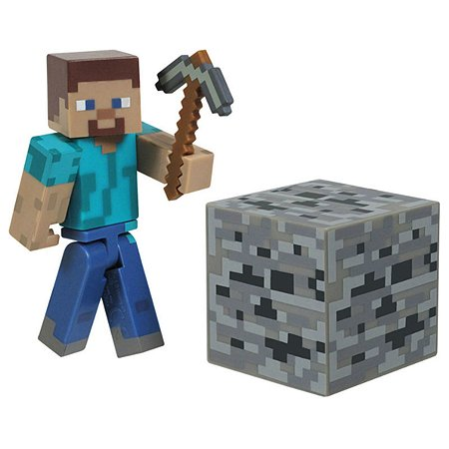Железо!!! Уголь!!! Дерево!!!
Шерсть!!! Камень!! Еда!!!

Ключ игрового режима «Приключение»

Камень: сколько союзов в представленных предложениях?
(одинаковые союзы не считаем, повторяющиеся считаем за один).

Примечание (союзы – это служебные части речи, которые связывают однородные члены предложения, грамматические основы, предложения внутри текста).

1.Я попыталась вспомнить все, что знала о маленьких крылатых человечках, так как они были необычны.
2. Первым делом на ум пришла сказка о Дюймовочке, и припомнилась маленькая фея из «Питера Пэна», будто она рассыпала золотую пыль.
3. Также я вспомнила еще несколько мультиков, когда волшебные феи помогали разным людям.
4. Фея сосредоточилась, но направила палочку на злополучное платье и замерла, чего я тоже не ожидала.
5. Послышался мгновенный хлопок, да посыпались разноцветные не только искры, но и звезды, словно яркий фейерверк.
6. Искры вспыхнули, так что над сгоревшей спичкой медленно заклубился туман, хотя все вокруг было ясно.
7. Я быстро преодолела устланный плиткой не то двор, не то детскую площадку, откуда вел проход между двумя рядами колонн.

(15) – Серый КУБИК (камень) выдаем!!!

Дерево: сколько предлогов в представленных предложениях?

Примечание (предлог – это служебная часть речи, которая служит для связи слов в словосочетаниях)

В течение прошлого лета мне пришлось жить в старинной подмосковной усадьбе, где сдавалось несколько небольших дач, доживших до 20 века.
Возле усадьбы деревья были так велики, что дачи, кое-где построенные в парке, казались под ним маленькими. Пруд напротив парка наполовину затянутый зелёной ряской стоял, как громадное черное зеркало.
Я жил на окраине парка, примыкавшего к негустому смешанному лесу. Дощатая дача моя была недостроена, из-за этого было очень сыро.
В продолжение всего лета шли дожди. Вследствие дождей дороги размыло, ходить было трудно. Дожди шли с утра, к вечеру они заканчивались и из парка, из леса, с соседних пастбищ слышались голоса птиц, невидимых посреди чащи.
Перед закатом по-прежнему оставалось ясно, и по моим дощатым стенам дрожала сквозь листву хрустально-золотая сетка низкого солнца.
Утром на сырых аллеях расстилались пёстрые тени и ослепительные пятна солнца, цокали мухоловки, хрипло трещали дрозды. А к полудню опять парило, ходили вдоль горизонта облака, и даже без них начинал сыпать дождь, мелкий и частый, вроде измороси.
(По И. Бунину)

(20) – Коричневый КУБИК выдаем!!!

Чтобы получить уголь, нужно точно ответить на вопрос: сколько частиц в представленных предложениях?

Примечание (частица – это служебная часть речи, которая выражает отдельные оттенки значения и служит для образования новых форм)
(Одинаковые частицы не считаем)!!!

1. Ты виноват уж тем, что хочется мне кушать.
2. Именно в это время раздался звонок.
3. До чего же красивая бабочка!
4. Отдельные вершины даже летом сверкали белоснежными шапками.
5. Ведь ты б у нас была царь-птица.
6. Едва ли он свернул с дороги и пошёл напрямую по кустам и бурьянам.
7. А до цели оставалось почти три километра.
8. Вряд ли следовало идти этой дорогой.
9. А что за охотник без хорошего ружья?
10. Как поработала зима: ни грязи, ни луж, ни ям!
11. Вот этот дом, нам послуживший век, почти умеет пользоваться речью.
12. Разве я не добрый пёс, хотя и закорючкой хвост?
13. Пускай все идут домой!
14.Горы становились все более высокими.
15. Лишь солнце встало, все тронулись в путь.

(16) – Черный КУБИК выдаем!!!

Чтобы добыть железо, вам необходимо в данный текст добавить не менее 10 наречий. Это поможет сделать повествование более динамичным и выразительным.

Примечание (наречие чаще всего обозначает признак действия и отвечает на вопросы: КАК, КОГДА, ПОЧЕМУ, КАКИМ ОБРАЗОМ, ГДЕ…?)

Железо - это металл, который всегда является хорошим материалом для инструментов и доспехов, а также имеет много практических применений. Формы железа: железная руда — руда, которую часто можно добыть под землёй и переплавить, получив железный слиток. Или железный слиток — материал, нередко используемый в крафте. В данной игре вы точно можете найти необходимое железо. Главное – никогда не забывать про широкий диапазон уровней, на которых оно может неожиданно появиться. Руда может располагаться обязательно в каждом слое мира, а это означает, что у вас есть возможность быстро отыскать его практически везде. Но есть два уровня, которые легко помогут запастись очень большим количеством железа: Y -15 и Y-232. При поиске железа в слое глубокого сланца вы запросто добудете крупные куски железной руды.

10 – Серый Кубик (железо) выдаем!!! (возможны свои варианты наречий)

Еда (предметы, использующиеся для утоления голода. Надо помнить, что некоторые типы еды используются как ингредиенты для крафта еды, они не утоляют голод и почти ничего из этого нельзя съесть).

Вам даны фрагменты переписки игроков. Расставьте пропущенные знаки препинания, чтобы фрагменты стали правильными.

Возможные знаки: точка, запятая, кавычки, тире.

- Коля обсуждал, как еда и здоровье связаны, и говорил: «Во всех режимах, кроме творческого, игрок будет получать урон из нескольких источников. В основном из-за падения с высоты, лавы, в бою и при утоплении. Здоровье не будет восстанавливаться со временем, но если вы съедите пищу, то оно вернется обратно. Вы можете получить еду, занимаясь сельским хозяйством и охотой. Вы также сможете носить еду с собой».
- Таня рассказала, как примерно будут работать еда и здоровье: «Мобы могут вас атаковать и отнимать здоровье. Единственный способ восстановить здоровье — это есть еду. Вы, конечно, получаете еду либо от охоты, либо от сельского хозяйства».
- «Добавлены зачарованные золотые яблоки, которые функционировали как золотые яблоки до 1.1, но зачарованные золотые яблоки также дают игроку сопротивление и огнестойкость в течение 5 минут, не влияя на остальных игроков», - написал Петя.

Знаки расставлены правильно - выдаем Красный Кубик!!!

Чтобы добыть шерсть, вам необходимо распределить номера представленных предложений на три колонки: междометия, звукоподражательные слова, самостоятельные части речи.

Примечание (междометия передают наши чувства, выражают просьбу или приказ привлекают внимание, служат правилам этикета, а звукоподражательные слова отражают звуки живой или неживой природы.)

1.Ах! Какое прекрасное утро!
2.До свидания! До новых встреч!
3.Извините, который час?
4.Кот поднял голову и задумчиво произнес: «Мя –у-у-у!»
5.Ура, мы победили на соревнованиях!
6.Бабушка ойкнула, увидев мой внешний вид.
7.Часы на стене – тук-тук.
8.Курлыканье улетающих журавлей разносилось далеко-далеко.
9. «Пи-пи-пи!» - пищали перепуганные цыплята.
10. Из кухни доносилось посвистывание чайника.
Междометия: 1,2,3,5 Звукоподражание: 4,7,9 Однокоренные слова: 6,8,10

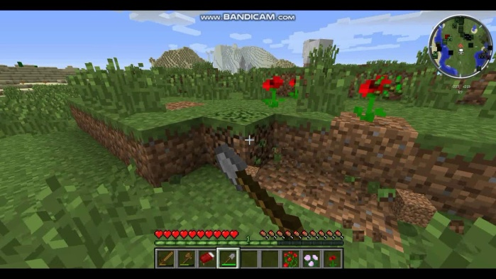
Задание

Камень: сколько союзов в представленных предложениях?
(одинаковые союзы не считаем, повторяющиеся считаем за один).

Примечание (союзы – это служебные части речи, которые связывают однородные члены предложения, грамматические основы, предложения внутри текста).

1.Я попыталась вспомнить все, что знала о маленьких крылатых человечках, так как они были необычны.
2. Первым делом на ум пришла сказка о Дюймовочке, и припомнилась маленькая фея из «Питера Пэна», будто она рассыпала золотую пыль.
3. Также я вспомнила еще несколько мультиков, когда волшебные феи помогали разным людям.
4. Фея сосредоточилась, но направила палочку на злополучное платье и замерла, чего я тоже не ожидала.
5. Послышался мгновенный хлопок, да посыпались разноцветные не только искры, но и звезды, словно яркий фейерверк.
6. Искры вспыхнули, так что над сгоревшей спичкой медленно заклубился туман, хотя все вокруг было ясно.
7. Я быстро преодолела устланный плиткой не то двор, не то детскую площадку, откуда вел проход между двумя рядами колонн.

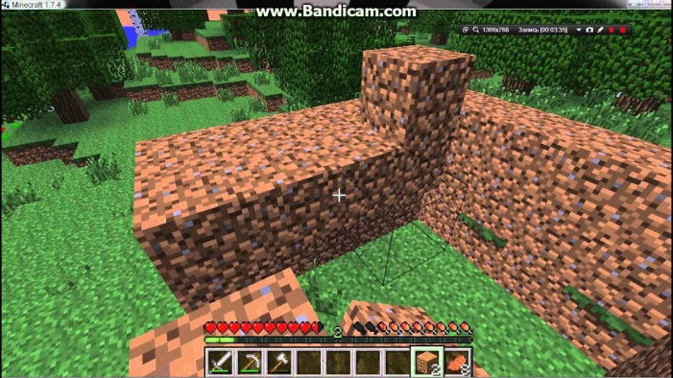

Задание
Дерево: сколько предлогов в представленных предложениях?

Примечание (предлог – это служебная часть речи, которая служит для связи слов в словосочетаниях)

В течение прошлого лета мне пришлось жить в старинной подмосковной усадьбе, где сдавалось несколько небольших дач, доживших до 20 века.
Возле усадьбы деревья были так велики, что дачи, кое-где построенные в парке, казались под ним маленькими. Пруд напротив парка наполовину затянутый зелёной ряской стоял, как громадное черное зеркало.
Я жил на окраине парка, примыкавшего к негустому смешанному лесу. Дощатая дача моя была недостроена, из-за этого было очень сыро.
В продолжение всего лета шли дожди. Вследствие дождей дороги размыло, ходить было трудно. Дожди шли с утра, к вечеру они заканчивались и из парка, из леса, с соседних пастбищ слышались голоса птиц, невидимых посреди чащи.
Перед закатом по-прежнему оставалось ясно, и по моим дощатым стенам дрожала сквозь листву хрустально-золотая сетка низкого солнца.
Утром на сырых аллеях расстилались пёстрые тени и ослепительные пятна солнца, цокали мухоловки, хрипло трещали дрозды. А к полудню опять парило, ходили вдоль горизонта облака, и даже без них начинал сыпать дождь, мелкий и частый, вроде измороси.
(По И. Бунину)

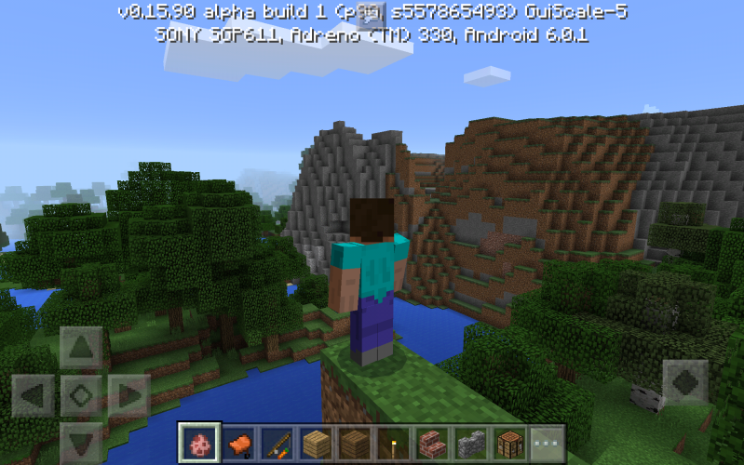
Задание

Чтобы получить уголь, нужно точно ответить на вопрос: сколько частиц в представленных предложениях?

Примечание (частица – это служебная часть речи, которая выражает отдельные оттенки значения и служит для образования новых форм)
(Одинаковые частицы не считаем)!!!

1. Ты виноват уж тем, что хочется мне кушать.
2. Именно в это время раздался звонок.
3. До чего же красивая бабочка!
4. Отдельные вершины даже летом сверкали белоснежными шапками.
5. Ведь ты б у нас была царь-птица.
6. Едва ли он свернул с дороги и пошёл напрямую по кустам и бурьянам.
7. А до цели оставалось почти три километра.
8. Вряд ли следовало идти этой дорогой.
9. А что за охотник без хорошего ружья?
10. Как поработала зима: ни грязи, ни луж, ни ям!
11. Вот этот дом, нам послуживший век, почти умеет пользоваться речью.
12. Разве я не добрый пёс, хотя и закорючкой хвост?
13. Пускай все идут домой!
14.Горы становились все более высокими.
15. Лишь солнце встало, все тронулись в путь.
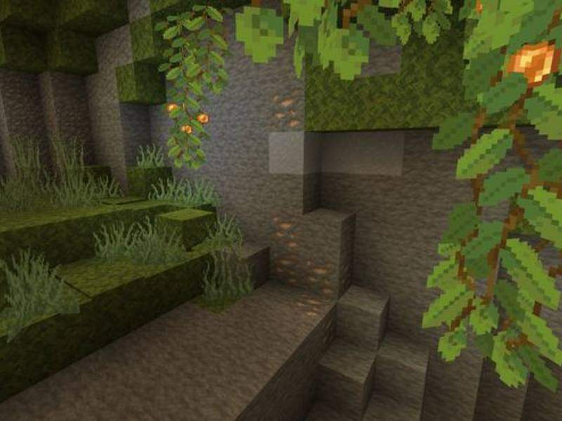
Задание
Чтобы добыть железо, вам необходимо в данный текст добавить не менее 10 наречий. Это поможет сделать повествование более динамичным и выразительным.

Примечание (наречие чаще всего обозначает признак действия и отвечает на вопросы: КАК, КОГДА, ПОЧЕМУ, КАКИМ ОБРАЗОМ, ГДЕ…?)

Железо - это металл, который является хорошим материалом для инструментов и доспехов, а также имеет много практических применений. Формы железа: железная руда — руда, которую можно добыть под землёй и переплавить, получив железный слиток. Или железный слиток — материал, используемый в крафте. В данной игре вы можете найти необходимое железо. Главное – не забывать про широкий диапазон уровней, на которых оно может появиться. Руда может располагаться в каждом слое мира, а это означает, что у вас есть возможность отыскать его практически везде. Но есть два уровня, которые помогут запастись большим количеством железа: Y -15 и Y-232. При поиске железа в слое глубокого сланца вы добудете крупные куски железной руды.

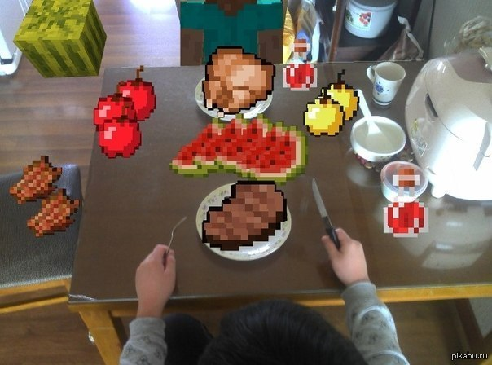
Задание
Еда (предметы, использующиеся для утоления голода. Надо помнить, что некоторые типы еды используются как ингредиенты для крафта еды, они не утоляют голод и почти ничего из этого нельзя съесть).

Вам даны фрагменты переписки игроков. Расставьте пропущенные знаки препинания, чтобы фрагменты стали правильными.

Возможные знаки: точка, запятая, кавычки, тире.

1.Коля обсуждал, как еда и здоровье связаны, и говорил Во всех режимах кроме творческого игрок будет получать урон из нескольких источников В основном из-за падения с высоты лавы или в бою Здоровье не будет восстанавливаться со временем но если вы съедите пищу то оно вернется обратно. Вы можете получить еду занимаясь сельским хозяйством и охотой Вы также сможете носить еду с собой

2.Таня рассказала как примерно будут работать еда и здоровье Мобы могут вас атаковать и отнимать здоровье Единственный способ восстановить здоровье это добывать еду Вы конечно получаете еду либо от охоты либо от сельского хозяйства

3.Добавлены зачарованные золотые яблоки которые функционировали как золотые яблоки до 1.1 но зачарованные золотые яблоки также дают игроку сопротивление и огнестойкость в течение 5 минут не влияя на остальных игроков - написал Петя.

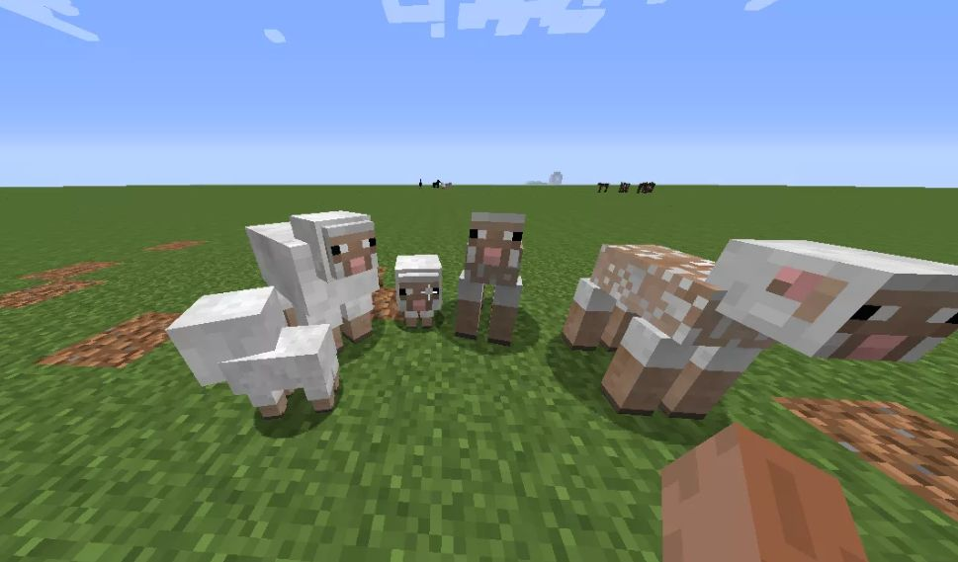
Задание
Чтобы добыть шерсть, вам необходимо распределить номера представленных предложений на три колонки: междометия, звукоподражательные слова, самостоятельные части речи.

Примечание (междометия передают наши чувства, выражают просьбу или приказ привлекают внимание, служат правилам этикета, а звукоподражательные слова отражают звуки живой или неживой природы.)

1.Ах! Какое прекрасное утро!
2.До свидания! До новых встреч!
3.Извините, который час?
4.Кот поднял голову и задумчиво произнес: «Мя –у-у-у!»
5.Ура, мы победили на соревнованиях!
6.Бабушка ойкнула, увидев мой внешний вид.
7.Часы на стене – тук-тук.
8.Курлыканье улетающих журавлей разносилось далеко-далеко.
9. «Пи-пи-пи!» - пищали перепуганные цыплята.
10. Из кухни доносилось посвистывание чайника.

«Найди ошибку» - русский язык:
4 кубика – собираем верстак
1 разбор
Во дворе к нам бросился лающий пёс.
I. Лающий — это причастие, обозначает признак по действию и отвечает на вопрос какой?
Образовано от глагола «лаять». Начальная форма лающий.
II. Морфологические признаки
а) постоянные признаки: действительное причастие, несовершенный вид, настоящее время, возвратное
б) непостоянные признаки: именительный падеж, единственное число, мужской род.
III. Синтаксическая роль — определение.

2 разбор
Я уже частенько, гуляя один в саду или в лесу, играл сам с собой в охоту.
1. Гуляя - деепричастие, т.к. обозначает добавочное действие, особая форма глагола гуля(ют)
2.Морфологические признаки:
Постоянные: несовершенный вид, невозвратное, переходное
Непостоянные: неизменяемое.
3. Играл (что делая ?) гуляя один в саду или лесу (обособленное обстоятельство, выраженное деепричастным оборотом).

3 разбор
Они куда-то торопятся.
Наречие, обозначает признак действия, отвечает на вопрос – куда?
I. Н. ф. – куда-то.
II. Морфологические признаки: неизменяемое, местоименное.
III. Синтаксическая роль – обстоятельство.

8 кубиков – собираем сундук

4 разбор
В лесу ранним утром пели и шумели птицы.
I. И — предлог, соединяет однородные сказуемые
II. Морфологические признаки: подчинительный, соединительный, простой

5 разбор
Поездку отложили, потому что начался сильный снегопад.
- Потому что — союз, соединяет однородные члены
- подчинительный, целевой, составной.

6 разбор
Крепкую дружбу и топором не разрубишь.
I.И – союз, вносит дополнительное значение.
II. Морфологические признаки: модальный, усиление, неизменяемый .
7 разбор
Нам удалось придать поверхности более ровный цвет.
I. Более – частица, служит для образования формы превосходной составной степени имени прилагательного.
II. Морфологические признаки: формообразующая, неизменяемая.

8 разбор
По столу после дождя растекалась вода
По – предлог, связывает глагол «растекалась» с существительным «столу»
- Растекалась (гл.с.) по столу (В.п.).
- Морфологические признаки – простой, непроизводный, неизменяемый.
- Не является членом предложения, но входит в состав косвенного дополнения по столу, подчеркивается как обстоятельство.

Ключ - «Найди ошибку»
1 разбор
Во дворе к нам бросился лающий пёс.
I. Лающий — это причастие, обозначает признак по действию и отвечает на вопрос какой?
Образовано от глагола «лаять». Начальная форма лающий.
II. Морфологические признаки
а) постоянные признаки: действительное причастие, несовершенный вид, настоящее время, возвратное (невозвратное)
б) непостоянные признаки: именительный падеж, единственное число, мужской род.
III. Синтаксическая роль — определение.
2 разбор
Я уже частенько, гуляя³ один в саду или в лесу, играл сам с собой в охоту.
1. Гуляя - деепричастие, т.к. обозначает добавочное действие, особая форма глагола гуля(ют)
2.Морфологические признаки:
Постоянные: несовершенный вид, невозвратное, переходное (непереходное)
Непостоянные: неизменяемое.
3. Играл (что делая – как? гуляя один в саду или лесу (обособленное обстоятельство, выраженное деепричастным оборотом).
3 разбор
Они куда-то торопятся.
Наречие, обозначает признак действия, отвечает на вопрос – куда?
I. Н. ф. – куда-то. (нет начальной формы)
II. Морфологические признаки: неизменяемое, местоименное;
III. Синтаксическая роль – обстоятельство.

4 разбор
В лесу ранним утром пели и шумели птицы.
I. И — предлог (союз), соединяет однородные сказуемые
II. Морфологические признаки: подчинительный (сочинительный), соединительный, простой
5 разбор
Поездку отложили, потому что начался сильный снегопад.
I. Потому что — союз, соединяет однородные члены (грамматические основы)
подчинительный, целевой (причинный), составной.
6 разбор
Крепкую дружбу и топором не разрубишь.
I.И – союз (частица), вносит дополнительное значение.
II. Морфологические признаки: модальный, усиление, неизменяемый.
7 разбор
Нам удалось придать поверхности более ровный цвет.
I. Более – частица, служит для образования формы превосходной (сравнительной) составной степени имени прилагательного.
II. Морфологические признаки: формообразующая, неизменяемая.
8 разбор
По столу после дождя растекалась вода
По – предлог (Д.п.)
- Растекалась (гл.с.) по столу (В.п. - Д.п.).
- Морфологические признаки – простой, непроизводный, неизменяемый.
- Не является членом предложения, но входит в состав косвенного дополнения по столу, подчеркивается как обстоятельство (дополнение).
Математика: Найди ошибку:
- 1. Решить уравнение – это значит найти все его корни или доказать,
- что их нет.
- 2. Число Х, которое превращает данное уравнение в верное числовое равенство, называется решением (корнем) уравнения.

1 | Решить уравнение  3х – (х + 5) = 11  Решение  3х – х + 5 = 11  2х = - 5 + 11  2х = 6  х = 6 : 2 =3  Ответ: 3 | Правильное решение  3х – (х + 5) = 11  3х – х – 5 = 11  3х – х = 5 + 11  2х = 16  х = 16 : 2 = 8  Ответ: 8
2 | Решить уравнение  -7(3х+1)+15=2(3 -10х)-2  Решение  -21х+7+15=6-20х-4  -21х+20х = -7-15-4  -х = -26  х = 26  Ответ: 26 | Правильное решение  -7(3х+1)+15=2(3 -10х)-2  -21х - 7 +15 = 6 - 20х – 2  -21х+20х = +7-15+6-2  -х = - 4  х = 4  Ответ: 4
3 | Решить уравнение  8х – 5 = 3х – 4  Решение  8х – 3х = - 5 – 4  5х = - 9  х = - 9 : 5  х = 1,8  Ответ: 1,8 | Правильное решение  8х – 5 = 3х – 4  8х – 3х = 5 – 4  5х = 1  х = 1 : 5  х = 0,2  Ответ: 0,2
4 | Решить уравнение  0,2 – 2(х+1) = 0,4х  Решение  0,2 – 2х – 2 = 0,4х  -2х + 0,4х = 0,2 +2  - 1,6 х = 2,2  х = - (2,2:1,6)=-(22:16)=  = -11/8  Ответ: - 11/8 | Правильное решение  0,2 – 2(х+1) = 0,4х  0,2 – 2х – 2 = 0,4х -2х – 0,4х = - 0,2 +2  - 2,4х = 1,8  х = - (1,8:2,4)=-(18:24)=-¾  Ответ: - 0,75
5 | Решить уравнение  22х – 6 = 9 - 3х  Решение  22х + 3х = 6 + 9  25х = 15  х = 25 : 15 = 5/3  Ответ: 5/3 | Правильное решение  22х – 6 = 9 - 3х  22х + 3х = 6 + 9  25х = 15  х = 15:25 = 3/5  Ответ: 0,6
6 | Решить уравнение  -5,6(х-3)+2,1х=-2,5х+10  Решение  -5,6х +15,8+2,1х=-2,5х+10  -5,6х+2,1х+2,5х=-15,8+10  -0,1х = -5,8  х = 58  Ответ: 58 | Правильное решение  -5,6(х-3)+2,1х=-2,5х+10  -5,6х +16,8+2,1х=-2,5х+10  -5,6х+2,1х+2,5х=-16,8+10  -х = -6,8  х = 6,8  Ответ: 6,8
7 | (в - у)² = в – 2ву + у² | в²
8 | 49 – с² = (49 - с)(49 + с) | (7 - с)(7 + с)
9 | (х - 10)² = х² – 20х + 10 | 100
10 | (2а + 1)² = 4а² + 2а + 1 | 4а
11 | 81 – в² = (в - 9)(9 + в) | (9 - в)
12 | (х + у) = х² - 2ху + у² | (х + у)²
13 | (4х + 2)(2 – 4х) = 4 – 4х² | 16х²
14 | 625 – 16а² = (25 – 16а)(25 + 16а) | (25 – 4а)(25 + 4а)

Игровой режим «Выживание» (золото)
- Вам будут предложены задания повышенного уровня сложности (для их выполнения необходимо использовать не только знания, но и логику, и смекалку). Помните, что ответом на каждое задание становится цифра, которая поможет вам заработать целых 5 золотых слитков.

1. Упростите выражение: (a – 3)²-a(5a – 6) и найдите его значение при a =-0,5. В ответе запишите найденное значение.

2. Решить уравнение:
(-2)³ y + (1-2y) + (0,4)² = (-1)¹⁰⁷

3.Разложить на множители:

42pq – 21pu +24vp – 12vp

4.Какой цифрой оканчивается выражение 2974 x 5698 – 4325 x 1748?

5.Пятеро друзей обменялись фотографиями. Сколько для этого понадобилось фотографий?
6. Для участия в международной конференции, которая состоится в Москве 17.07.23 в 12:00 аспирант Петров приобрел авиабилет на рейс с сообщением Пермь - Москва. Отправление самолета в 17.07.23 в 8:30, а прибытие 17.07.23 в 8:30 (время прибытия и отправления даны по местному времени). Из-за погодных условий рейс задержали на 90 мин. Успеет ли Петров к началу конференции, если от аэропорта до места проведения конференции дорога занимает 1 час?

Игровой режим «Выживание» (золото)
Ключ:

- 8

- 0,216
3.3p(14q-7u+4v)

4. Первое произведение оканчивается на 2, второе на 0, значит, разность оканчивается на 2.
Ответ: 2
5. Пятеро друзей обменялись фотографиями. Сколько для этого понадобилось фотографий?
Решение. Каждый должен подарить по четыре фотографии; значит, всего понадобится 4 x 5 = 20 фотографий. (Другой способ рассуждения: каждый должен получить по четыре фотографии; значит, всего понадобится 4 x 5 = 20 фотографий.)
Ответ: 20 фотографий.
6.Решение:
Разница во времени между Пермью и Москвой составляет 2 часа, значит, самолет летит 2 часа. Рейс был задержан на 1,5 часа, поэтому аспирант будет в Москве в 10:00, прибавляя 1 час на дорогу, делаем вывод, что в нужном месте он будет в 11:00. Ответ: успеет.

Игровой режим «Выживание» (мобы)

Вы предполагаете, что можете встретиться с мобами: пауками, скелетами, криперами, зомби и ендерменами. Это 3 станция. Чтобы пережить волну нападений, вам необходимо выполнить пять заданий на стыке русского языка и математики за ограниченное время. Если вы справитесь с заданием быстро, то двигаетесь дальше к новой волне. Если нет, то отправляетесь в свой респаун, чтобы возродиться и прийти после другой команды.

1.Задача ( расставьте знаки препинания и ответьте на вопрос)
Третьеклассник Валера выполнял заданный на дом пример когда началась его любимая передача. Его младшая сестренка Даша любившая больше математику чем мультики подошла к столу и увидела такую запись в Валериной тетрадке:
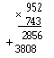
Даша не знала таблицу умножения но умела складывать любые числа и была сообразительной девочкой. Поэтому она сумела закончить пример так что Валера даже сказал ей спасибо. Как Даша смогла это сделать
2.«Назови и запиши!»
Фигуры, которые изучили: по описанию необходимо найти фигуру и вставить пропущенные буквы
1. Прямоугольный пара (л/лл)елепипед 6. (О/А) ктаэдр ( многогранник с восемью гранями, грань – равносторонний треугольник)
2. Ку (б/п ) 7. Икоса (э/е)др (выпуклый многогранник с
3. Шар двадцатью гранями, грань – правильный треуг.)
4. Призма 8. Д (о/у) декаэдр (составлен из двенадцати
5. Т(е/и)траэдр правильных пятиугольников)
(грани - четыре правильных
треугольника)

- Записать пример текстом и решить:

29,3² +2*29,3*40,7+40,7²

- Правило (исправить ошибку в правиле, назвать все части речи)

Разложить многочлен на множители – это значит представить данный одночлен в виде суммы нескольких множителей.

- Комбинированный кроссворд

Игровой режим «Выживание» (мобы)
Ключ:
- Третьеклассник Валера выполнял заданный на дом пример, когда началась его любимая передача. Его младшая сестренка Даша, любившая больше математику, чем мультики, подошла к столу и увидела такую запись в Валериной тетрадке:
Даша не знала таблицу умножения, но умела складывать любые числа и была сообразительной девочкой. Поэтому она сумела закончить пример, так что Валера даже сказал ей спасибо. Как Даша смогла это сделать?
Решение. Результаты умножения числа 952 на 3 и на 4 уже известны. Осталось умножить 952 на 7. Это можно сделать, сложив имеющиеся произведения, так как 7 = 3 + 4. Затем можно сообразить, куда вписать полученный результат, и произвести окончательное сложение.
Ответ:
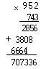
2.
1. Прямоугольный параллелепипед 6. Октаэдр( Многогранник с восемью гранями, грань – равносторонний треугольник)
2. Куб 7. Икосаэдр (выпуклый многогранник с
3. Шар двадцатью гранями, грань – правильный треуг.)
4. Призма 8. Додекаэдр (составлен из двенадцати
5. Тетраэдр правильных пятиугольников)

- Записать пример текстом и решить: К квадрату двадцати девяти целых трех десятых прибавить удвоенное произведение двадцати девяти целых трех десятых и сорока целых семи десятых и прибавить квадрат сорока целых трех десятых

29,3² +2*29,3*40,7+40,7²

Решение: (29,3 +40,7)²=70²=4900

- Ответ: Разложить (глагол) многочлен (сущ.) на (предлог) множители (сущ.) – это (частица) значит (глагол) представить (глагол) данный (причастие) многочлен (сущ.) в (предлог) виде (сущ.)е произведения (сущ.) нескольких (местоимение) множителей (сущ).
- Комбинированный кроссворд

 |  |  |  |  |  |  |  | 10
 |  |  |  |  |  |  |  | м
 |  |  |  |  |  |  |  | е |  | 6
 |  |  |  |  |  |  |  | д |  | р
 |  |  | 9 | ч | а | с | т | и | ц | а |  |  |  | 5
 |  |  |  |  |  |  |  | а |  | в |  |  |  | к
 |  |  |  |  |  |  |  | н |  | н |  |  |  | а |  |  | 2 |  |  | 4
 |  |  |  |  |  |  |  | а |  | о |  |  |  | т |  |  | п |  |  | з
 |  |  |  |  |  |  |  |  | 3 | б | и | с | с | е | к | т | р | и | с | а
 |  |  |  |  |  |  |  |  |  | е |  |  |  | т |  |  | е |  |  | л
 |  |  |  |  | 8 |  |  |  |  | д |  |  |  |  |  |  | д |  |  | о
 |  |  |  |  | с |  |  |  |  | р |  |  | 1 | у | г | о | л |  |  | г
7 | м | е | ж | д | о | м | е | т | и | е |  |  |  |  |  |  | о
 |  |  |  |  | ю |  |  |  |  | н |  |  |  |  |  |  | г
 |  |  |  |  | з |  |  |  |  | н
 |  |  |  |  |  |  |  |  |  | ы
 |  |  |  |  |  |  |  |  |  | й

Игровой режим «Выживание» (алмазы) – презентация
КЛЮЧ
- А сейчас Вам будут предложены задания повышенного уровня сложности (для их выполнения необходимо использовать не только знания, но и логику, и смекалку). Помните, что ответом на каждое задание становится цифра, которая поможет вам заработать не только 5 алмазов, но и один дополнительный, если все цифры встанут в порядке возрастания.
1. Сколько прочтений имеет буквосочетание «теперьяподнимитетоже»
Те перья поднимите, те тоже.
Те перья под ним, и те тоже.
Те перья поднимите тоже.
Теперь я, подними те тоже.
Теперь я, поднимите тоже.
Теперь я, под ними те тоже.
Те перья под ними, те тоже - 7 фраз

2. Игра «Переводчик» - посчитайте общее количество замененных и найденных слов (предлоги не считаем!!!)
1. Кто быстрее заменит все слова (кроме служебных) синонимами.
Доктор прописал пациенту инъекцию. (Врач назначил больному уколы.)
Караульный спрятался под кровлей здания. (Сторож укрылся под крышей дома.)
2. Кто быстрее заменит все слова (кроме служебных) антонимами.
Наступает летнее утро. (Заканчивается зимний вечер).
Юноша бодро шагает по широкой дороге. (Старик медленно бредёт по узенькой тропинке.)
3.Кто быстрее найдет в данном предложении все слова омонимы или многозначные слова
В замке не поворачивался ключ, тогда наш герой снял шляпу, уперся коленом в землю и выстрелил из лука в замочную скважину (замок, ключ, герой, колено, земля, выстрелил, лук, скважина) – всего заменено или найдено 24 слова

3. Карточка «Орфографический анализ». Укажите варианты ответов, где дано правильное объяснение написание выделенного слова. Сообщите организатору, сколько верных утверждений вы обнаружили.
1.ВСЕ-ТАКИ – частица таки всегда пишется через дефис, потому что стоит рядом с другой частицей.
2.НЕ КТО ИНОЙ, КАК – частица не пишется раздельно, если входит в состав устойчивого сочетания слов без дальнейшего отрицания, со значением «именно».
3.НЕСМОТРЯ НА - производный составной предлог, всегда пишется слитно.
4.Ах-ах – звукоподражательное слово всегда пишется через дефис, если повторяется.
5.НЕ ВИДЯЩИЙ (ВОКРУГ НИЧЕНО) – причастие пишется раздельно с не, если есть зависимые слова, и оно стоит в краткой форме.
Ключ: 2,3- всего 2 утверждения
4.
Ознакомьтесь с памяткой «Правила безопасного поведения весной». В тексте не хватает служебных частей речи. Восстановите их, используя логику изложения – посчитайте количество вставленных слов.
Гуляя ? дворе ? по улицам города, двигаясь в школу, обращаете внимание ? обледенение тротуаров. Надо хорошо знать, ? при наличии ? отсутствии заграждений ? домов необходимо соблюдать осторожность и ? возможности ? подходить близко ?стенам зданий и домов. Помните, что ? вы идете ? тротуару и слышите вверху подозрительный шум, нельзя останавливаться, поднимать голову ? рассматривать, ? там происходит. Бежать ? здания тоже нельзя. Наоборот, нужно ? можно быстрее прижаться ? стене, ? укрытием послужил козырек крыши.

Ключ: Гуляя во дворе или по улицам города, двигаясь в школу, обращаете внимание на обледенение тротуаров. Надо хорошо знать, что при наличии или отсутствии заграждений возле домов необходимо соблюдать осторожность и по возможности не подходить близко к стенам зданий домов. Помните, что, когда вы идете по тротуару и слышите вверху подозрительный шум, нельзя останавливаться, поднимать голову и рассматривать, что там происходит. Бежать от здания тоже нельзя. Наоборот, нужно как можно быстрее прижаться к стене, чтобы укрытием послужил козырек крыши – 19 слов
5.Сколько фразеологизмов в тексте? (выделите устойчивые словосочетания)
С ног до головы.
- Когда-то я был с ним на короткой ноге. Но однажды он (с левой ноги встал, что ли?)полез ко мне драться .Я со всех ног домой! Еле ноги унёс!.. Зато теперь я к нему ни ногой. Ноги моей больше у него не будет! – Да. Ведёт он себя из рук вон плохо. Надо бы взять его в руки. И дать ему по рукам. Чтобы знал: рукам воли не давай! И тогда- руку даю на отсечение- он сразу перестанет распускать руки!
- Спору нет - горячая голова! Но уж если мы с ним сошлись, на свою голову, то теперь отвечаем за его поведение головой. Я ещё не знаю, что мы должны сделать в первую голову (у меня голова идёт кругом), но думаю, что голову вешать не стоит. Ручаюсь головой, что вместе мы всегда сумеем намылить ему голову.

С ног до головы.
- Когда-то я был с ним на короткой ноге. Но однажды он (с левой ноги встал, что ли?) полез ко мне драться .Я со всех ног домой! Еле ноги унёс!.. Зато теперь я к нему ни ногой. Ноги моей больше у него не будет!
– Да. Ведёт он себя из рук вон плохо. Надо бы взять его в руки. И дать ему по рукам. Чтобы знал: рукам воли не давай! И тогда- руку даю на отсечение- он сразу перестанет распускать руки!
- Спору нет - горячая голова! Но уж если мы с ним сошлись, на свою голову, то теперь отвечаем за его поведение головой. Я ещё не знаю, что мы должны сделать сначала (у меня голова идёт кругом), но думаю, что голову вешать не стоит. Ручаюсь головой, что вместе мы всегда сумеем намылить ему голову. – всего 20 фразеологизмов

Последовательность цифр в порядке возрастания (дополнительный алмаз): 2-7-19-20-24

Игровой режим «Творческий» - презентация

- В этом режиме вам пока не угрожает опасность, но при выполнении заданий нужно помнить, что математика – это «царица наук», а значит нужно быть предельно точным и внимательным. Каждое выполненное задание приносит очень нужные в майнкрафте предметы: меч, кирку, дверь, лопату, мотыгу и топор. Не забывайте подавать в конце мне свой лист оценивания. Желаю удачи!!!

Ключ:
Каждый следующий за заданием слайд

Лист оценивания:
Команда №________

1 этап «Найди ошибку» | «Творческий» | «Приключение» | «Выживание»-  мобы | «Выживание»-  золото | «Выживание»- алмазы
Верстак –  4 кубика  Сундук –  8 кубиков | Топор  Лопата  Кирка | Железо  Камень  Дерево | Криперы  Зомби | Количество  золотых слитков: | Количество заработанных алмазов:
Кровать –  6 кубиков | Мотыга  Меч | Еда  Шерсть | Ендермены  Скелеты
Печь -  8 кубиков | Дверь  (все по 1 картинке) | Уголь  (все по 1 кубику) | Пауки  (количество жизней)

Список источников:
« Хайтек – научпоп» – видео https://hightech.fm/
Быстрова Е.А, Кибирева Л.В. «Русский язык» - учебник для 7 класса общеобразовательных организаций в двух частях. М: «Русское слово», 2021 – 271 стр.
Егорова Н.В. «Поурочные разработки по русскому языку» 7 класс. М: «ВАКО», 2018г.- 254 стр.
Ерохина Е.Л. Рабочая тетрадь по русскому языку к учебнику Л.А. Тростенцовой, Т.А. Ладыженской «Русский язык. 7 класс». М: «Экзамен», 2019г.- 94 стр.
Запорожец А.И., Тростенцова Л.А. «Русский язык. Поурочные разработки 7 класс». М: «Просвещение», 2017- 206 стр.
Львова С.И. «Русский язык. Лингвистические игры. 5-9 классы» М: «Экзамен», 2019г.- 317 стр.
«Русский язык. 7 класс: учебник для общеобразовательных организаций» под ред. Л.А Тростенцовой, Т.А.Ладыженской и др. М: «Просвещение», 2018г. – 270 стр.
«Формирование функциональной грамотности. Сборник задач по русскому языку. 8-11 классы» - учебное пособие для общеобразовательных организаций. Сост.: С.В.Богомазова, Н.В.Володько и др.М: «Просвещение», 2018 – 190 стр.

Приложение:

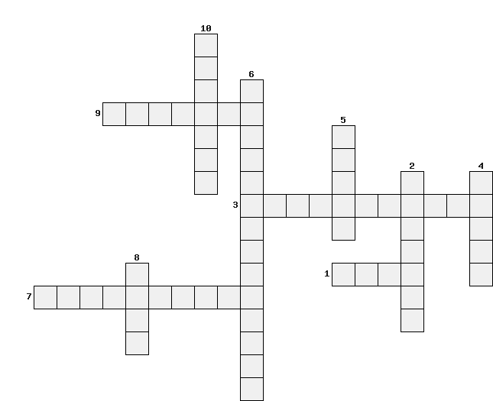
По горизонтали:
1.Элемент треугольника
3.Луч, делящий угол пополам
7. Часть речи: не служебная и не знаменательная
9. Служебная часть речи, которая передает оттенки значения или образует форму слова

По вертикали:

2.Служебная часть речи для связи слов в словосочетании
4. Грамматический признак (есть только у причастий)
5. Сторона прямоугольного треугольника
6. Вид треугольника (по сторонам)
8. Служебная часть речи, связывает члены предложения, предикативные части сложного предложения или предложения внутри текста
10.Отрезок, соединяющий вершину треугольника с серединой противоположной стороны

